6. A – pokyny – úkoly do 29. 3. 2020
Moji milí šesťáci, teď budeme chvilinku procvičovat, protože už znáte hodně fyzikálních veličin, které jsme stihli probrat. Bez převodu jednotek se neobejdete další 3 roky, natož pak dál v životě. Teď se nám naskytl prostor pro jejich důkladné procvičení, takže vás s převodem jednotek délky, času, hmotnosti a objemu budu chvíli trápit…
V odkazu níže najdete vysvětlení a procvičování převodu jednotek. K on-line procvičování se dostanete po projetí dolů a prokliknutím: Převody jednotek objemu můžeš natrénovat zde.
Nové příklady vždy vygenerujete v horní části tlačítkem: nové zadání
Můžete si nadstavit i počet příkladů k procvičování.
Vašim úkolem pro tento týden bude procvičovat takto převody všech zmiňovaných veličin.
A opět poprosím o zaslání zpětné vazby a to takt, že po kontrole výsledků počítačem, stránku (jakoukoliv v týdenním procesu procvičování) vyfotíte na mobil a pošlete mi ji mejlem nebo na messenger. Takto vyfoceny budou celkem 4 stránky (1 délka, 1 objem, 1 hmotnost, 1 obsah).
ODKAZ:
http://www.zsvltava.cz/fyzika/?p=1045

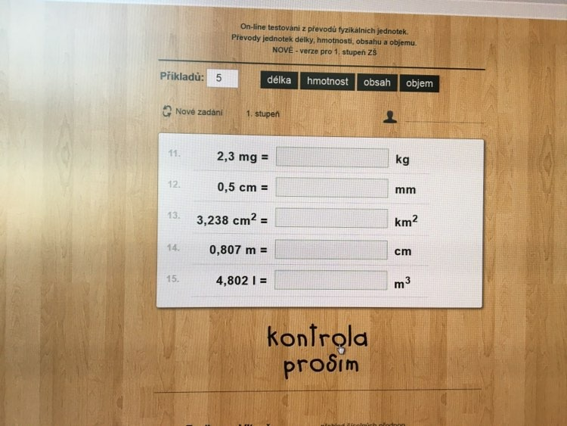
(takto vyfocenou – vyplněnou a po kontrole počítačem (tlačítko kontrola prosím) ji odešlete)

V případě dotazů neváhejte a ptejte se. Vše společně vyřešíme. A nezapomeňte, termín pro odeslání je neděle 29. 3. 2020.
Hodně zdaru!

